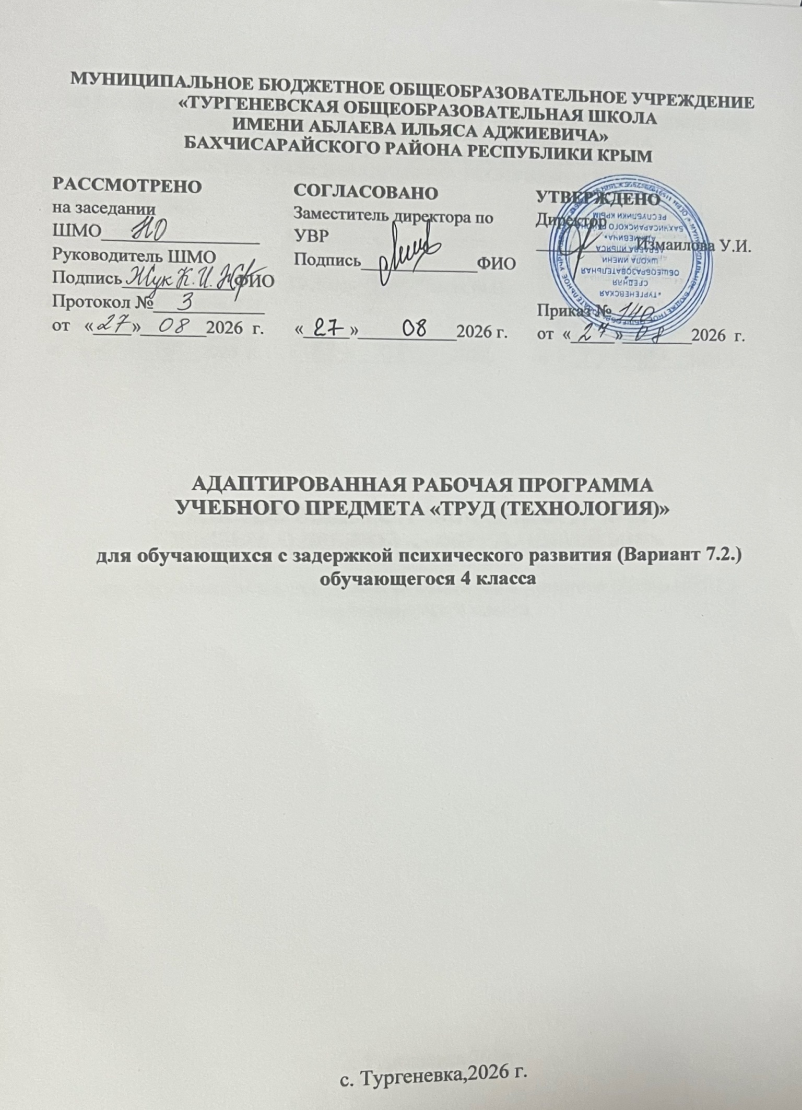

ПОЯСНИТЕЛЬНАЯ ЗАПИСКА
Учебный предмет «Труд» входит является обязательным для реализации. Он направлен на формирование навыков преобразовательной деятельности, усвоение социального и культурного опыта, а также на коррекцию недостатков познавательной деятельности, регуляции, совершенствование общей и мелкой моторики, коммуникативных навыков обучающихся с задержкой психического развития (ЗПР).
Программа отражает содержание обучения предмету «Труд» с учетом особых образовательных потребностей учащихся с ЗПР. Сущность специфических для варианта 7.2 образовательных потребностей в приложении к изучению предмета раскрывается в соответствующих разделах пояснительной записки, учитывается в распределении учебного содержания по годам обучения и в календарно-тематическом планировании.

ОБЩАЯ ХАРАКТЕРИСТИКА ПРЕДМЕТА
Учебный предмет «Труд» составляет неотъемлемую часть образования младших школьников с ЗПР, так как является основным для формирования сферы жизненной компетенции и имеет коррекционное значение. Он реализуется на протяжении всего периода начального образования и позволяет не только формировать необходимые компетенции, но и успешно корригировать типичные для школьников с ЗПР дисфункции (недостатки моторики, пространственной ориентировки и пр.).
Предмет «Труд» тесно связан с другими образовательными областями и является одним из основных средств для реализации деятельностного подхода в образовании.
Предмет необходим для улучшения всех сторон познавательной деятельности: он обогащает содержание умственного развития, формирует операциональный состав различных практических действий, способствуя их переходу во внутренний план, создает условия для активизации связного высказывания.
Предмет «Труд» способствует становлению сферы жизненной компетенции, составляющей основу социальной успешности и позволяющей адаптироваться в социуме, развивает необходимые для социализации качества личности. Он помогает преодолеть ряд нежелательных особенностей учащихся с ЗПР (ручную неумелость, леность, неусидчивость, поспешность и непродуманность действий, безразличие к результату и пр.), а потому имеет большое воспитательное значение.
Учебный предмет «Труд» имеет отчетливую практико-ориентированную направленность. Его содержание даёт ребёнку представление о технологическом процессе, как совокупности применяемых при изготовлении какой-либо продукции правил, показывает, как использовать полученные знания в разных сферах учебной и внеучебной деятельности. Практическая деятельность на уроках технологии создает основу для формирования системы специальных технологических действий.
Изучение предмета формирует важную компетенцию соблюдения правил безопасной работы и гигиены труда. В ходе реализации рабочей программы его изучения происходит постепенное расширение образовательного пространства учащегося за пределы образовательной организации (экскурсии вокруг школы, по району, в мастерские и на предприятия, знакомящие учащихся с ЗПР с видами и характером профессионального труда).

ЦЕЛИ ИЗУЧЕНИЯ ПРЕДМЕТА
Общая цель изучения предмета «Труд» в соответствии с адаптированной образовательной программой (АООП) заключается в:
- создании условий, обеспечивающих усвоение социального и культурного опыта учащимися с ЗПР, для успешной социализации в обществе;
- приобретении первоначального опыта практической преобразовательной деятельности на основе овладения технологическими знаниями, технико-технологическими умениями и проектной деятельностью;
- формировании позитивного эмоционально-ценностного отношения к труду и людям труда.
Овладение учебным предметом «Труд» представляет сложность для детей с ЗПР. Это связано с недостатками моторики, пространственной ориентировки,непониманием содержания инструкций, несформированностью основных мыслительных операций.
В соответствии перечисленными трудностями и обозначенными во АООП НОО учащихся с ЗПР особыми образовательными потребностями определяются общие задачи учебного предмета:
- получение первоначальных представлений о значении труда в жизни человека и общества, о мире профессий;
- усвоение правил техники безопасности;
- овладение основами трудовой деятельности, необходимой в разных жизненных сферах, навыками коммуникации в процессе социального и трудового взаимодействия;
- овладение трудовыми умениями, необходимыми в разных жизненных сферах, овладение умением адекватно применять доступные технологии и освоенные трудовые навыки в жизни;
- формирование положительного опыта и установки на активное использование освоенных технологий и навыков для своего жизнеобеспечения, социального развития и помощи близким.

МЕСТО УЧЕБНОГО ПРЕДМЕТА «ТРУД» В УЧЕБНОМ ПЛАНЕ

На изучение учебного предмета «Труд» отводить 34 часа в год, 1 час в неделю.

СОДЕРЖАНИЕ УЧЕБНОГО ПРЕДМЕТА

Технологии, профессии и производства
Профессии и технологии современного мира. Использование достижений науки в развитии технического прогресса. Изобретение и использование синтетических материалов с определенными заданными свойствами в различных отраслях и профессиях. Нефть как универсальное сырье. Материалы, получаемые из нефти (пластик, стеклоткань, пенопласт и другие).
Мир профессий. Профессии, связанные с опасностями (пожарные, космонавты, химики и другие).
Информационный мир, его место и влияние на жизнь и деятельность людей. Влияние современных технологий и преобразующей деятельности человека на окружающую среду, способы ее защиты.
Сохранение и развитие традиций прошлого в творчестве современных мастеров. Бережное и уважительное отношение людей к культурным традициям. Изготовление изделий с учетом традиционных правил и современных технологий (лепка, вязание, шитье, вышивка и другие).
Элементарная творческая и проектная деятельность (реализация заданного или собственного замысла, поиск оптимальных конструктивных и технологических решений). Коллективные, групповые и индивидуальные проекты на основе содержания материала, изучаемого в течение учебного года. Использование комбинированных техник создания конструкций по заданным условиям в выполнении учебных проектов.
Технологии ручной обработки материалов
Синтетические материалы – ткани, полимеры (пластик, поролон). Их свойства. Создание синтетических материалов с заданными свойствами.
Использование измерений, вычислений и построений для решения практических задач. Внесение дополнений и изменений в условные графические изображения в соответствии с дополнительными (измененными) требованиями к изделию.
Технология обработки бумаги и картона. Подбор материалов в соответствии с замыслом, особенностями конструкции изделия. Определение оптимальных способов разметки деталей, сборки изделия. Выбор способов отделки. Комбинирование разных материалов в одном изделии.
Совершенствование умений выполнять разные способы разметки с помощью чертежных инструментов. Освоение доступных художественных техник.
Технология обработки текстильных материалов. Обобщенное представление о видах тканей (натуральные, искусственные, синтетические), их свойствах и областях использования. Дизайн одежды в зависимости от ее назначения, моды, времени. Подбор текстильных материалов в соответствии с замыслом, особенностями конструкции изделия. Раскрой деталей по готовым лекалам (выкройкам), собственным несложным. Строчка петельного стежка и ее варианты («тамбур» и другие), ее назначение (соединение и отделка деталей) и (или) строчки петлеобразного и крестообразного стежков (соединительные и отделочные). Подбор ручных строчек для сшивания и отделки изделий. Простейший ремонт изделий.
Технология обработки синтетических материалов. Пластик, поролон, полиэтилен. Общее знакомство, сравнение свойств. Самостоятельное определение технологий их обработки в сравнении с освоенными материалами.
Комбинированное использование разных материалов.
Конструирование и моделирование
Современные требования к техническим устройствам (экологичность, безопасность, эргономичность и другие).
Конструирование и моделирование изделий из различных материалов, в том числе конструктора, по проектному заданию или собственному замыслу. Поиск оптимальных и доступных новых решений конструкторско-технологических проблем на всех этапах аналитического и технологического процесса при выполнении индивидуальных творческих и коллективных проектных работ.
Робототехника. Конструктивные, соединительные элементы и основные узлы робота. Инструменты и детали для создания робота. Конструирование робота. Составление алгоритма действий робота. Программирование, тестирование робота. Преобразование конструкции робота. Презентация робота.
ИКТ
Работа с доступной информацией в Интернете и на цифровых носителях информации.
Электронные и медиаресурсы в художественно-конструкторской, проектной, предметной преобразующей деятельности. Работа с подготовленными цифровыми материалами. Поиск дополнительной информации по тематике творческих и проектных работ, использование рисунков из ресурса компьютера в оформлении изделий и другие.

ПЛАНИРУЕМЫЕ РЕЗУЛЬТАТЫ ОСВОЕНИЯ ПРОГРАММЫ ПО ТРУДУ НА УРОВНЕ НАЧАЛЬНОГО ОБЩЕГО ОБРАЗОВАНИЯ
В ходе реализации учебного предмета «Труд» достигаются личностные, метапредметные и предметные результаты, подлежащие экспертной оценке в конце этапа начального образования.
Результатом изучения предмета «Труд» является коррекция недостатков моторики, регуляции, операционального компонента мышления и деятельности. Успешность решения поставленных задач оценивается учителем и членами экспертной группы, а также родителями (законными представителями) учащегося с ЗПР и обсуждается на школьном психолого-медико-педагогическом консилиуме с целью разработки и корректировки программы коррекционной работы с учащимися.
В общей системе коррекционно-развивающей работы предмет «Труд» позволяет наиболее достоверно проконтролировать наличие позитивных изменений по ниже перечисленным параметрам.
Личностные результаты на конец обучения:
- формирование коммуникативной компетенции в её органичном единстве с трудовой и преобразовательной деятельностью;
- формирование уважительного отношения к трудовым достижениям;
- овладение начальными навыками преобразования окружающей материальной действительности;
- формирование и развитие мотивов трудовой деятельности;
- способность к осмыслению значения труда, осознание его ценности;
- формирование эстетических потребностей, ценностей и чувств;
- развитие доброжелательности и эмоциональной отзывчивости, понимания и сопереживания чувствам одноклассников при коллективной работе;
- развитие навыков сотрудничества со взрослыми и сверстниками;
- формирование мотивации к творческому труду, работе на результат, бережному отношению к материальным и духовным ценностям;
- развитие адекватных представлений о собственных возможностях в преобразовании материальной действительности, о насущно необходимом жизнеобеспечении;
- овладение умениями организации рабочего места и рабочего пространства.
Метапредметные результаты
Регулятивные УУД позволяют:
- определять и формулировать цель выполнения заданий под руководством учителя;
- понимать смысл инструкции учителя;
- определять план выполнения заданий под руководством учителя;
- проговаривать последовательность действий;
- учиться высказывать свое предположение (версию) о результате действий;
- с помощью учителя объяснять выбор наиболее подходящих для выполнения задания материалов и инструментов;
- использовать в своей деятельности простейшие приборы: линейку, треугольник и т.д.;
- учиться готовить рабочее место и выполнять практическую работу по предложенному учителем плану с опорой на образцы, рисунки, схемы;
- выполнять контроль точности разметки деталей с помощью шаблона;
- учиться совместно с учителем и другими учениками давать эмоциональную оценку деятельности класса на уроке;
- оценивать совместно с учителем или одноклассниками результат своих действий.
Познавательные УУД позволяют:
- ориентироваться в задании и инструкции: определять умения, которые будут необходимы для выполнения задания;
- отвечать на простые вопросы учителя, находить нужную информацию в информационном пространстве;
- сравнивать, группировать предметы, объекты: находить общее и определять различие;
- с помощью учителя различать новое от уже известного;
- понимать знаки, символы, модели, схемы, используемые на уроках;
- анализировать объекты труда с выделением их существенных признаков;
- устанавливать причинно-следственные связи в изучаемом круге явлений;
- обобщать – выделять класс объектов по заданному признаку.
Коммуникативные УУД позволяют:
- отвечать на вопросы учителя, товарищей по классу, участвовать в диалоге на уроке;
- соблюдать нормы речевого этикета в трудовом взаимодействии;
- принимать участие в коллективных работах, работе в парах и группах;
- контролировать свои действия при совместной работе;
- договариваться с партнерами и приходить к общему решению;
- осуществлять работу над проектом (думать, рассуждать вслух, спорить, делиться своим жизненным опытом, разбираться в предлагаемом задании, способах его выполнения, выстраивать цепочку своих практических действий).
Учебный предмет «Труд» имеет большое значение для формирования сферы жизненной компетенции, мониторинг становления которой оценивается по ниже перечисленным направлениям.
Овладение основами трудовой деятельности, необходимой в разных жизненных сферах проявляется в умениях:
– осуществлять экологичные действия по преобразованию окружающей действительности, направленные на удовлетворение своих потребностей;
– пользоваться инструментами и приспособлениями для обработки материалов в соответствии с их свойствами.
Овладение технологиями, необходимыми для полноценной коммуникации, социального и трудового взаимодействия проявляется в умениях:
–использовать вербальную и невербальную коммуникацию как средство достижения цели;
– получать и уточнять информацию от партнера, учителя;
– осваивать культурные формы коммуникативного взаимодействия.
Способность к осмыслению и дифференциации картины мира, ее пространственно-временной организации проявляется:
– в расширении и уточнении представлений об окружающем предметном и социальном мире, пространственных и временных отношениях;
– в способности замечать новое, принимать и использовать социальный опыт;
– в способности взаимодействовать с другими людьми, умении делиться своими намерениями, для осуществления поставленной задачи.
Результатом обучения, в соответствии с АООП НОО с учетом специфики содержания области «Труд», являются освоенные учащимися знания и умения, специфичные для данной предметной области, готовность к их применению.
Предметные результаты в целом оцениваются в конце начального образования. Они обозначаются в АООП как:
- формирование умений работать с разными видами материалов (бумагой, тканями, пластилином, природным материалом и т.д.); выбирать способы их обработки в зависимости от их свойств;
- формирование организационных трудовых умений (правильно располагать материалы и инструменты на рабочем месте, выполнять правила безопасной работы и санитарно-гигиенические требования и т.д.);
- формирование навыков самообслуживания, овладение некоторыми технологическими приемами ручной обработки материалов, усвоение правил техники безопасности;
- использование приобретенных знаний и умений для решения практических задач;
- приобретение первоначальных навыков совместной продуктивной деятельности, сотрудничества, взаимопомощи, планирования и организации.
ТЕМАТИЧЕСКОЕ ПЛАНИРОВАНИЕ

№ п/п | Тема урока |  | Количество часов |  |  | Электронные цифровые образовательные ресурсы
№ п/п |  |  | Всего | Контрольные работы | Практические работы
Раздел 1. Технологии, профессии и производства.
1.1 | Технологии, профессии и производства. Современные производства и профессии |  | 2
Итого по разделу |  |  | 2
Раздел 2. Информационно-коммуникационные технологии
2.1 | Информационно-коммуникационные технологии |  | 3
Итого по разделу |  |  | 3
Раздел 3. Конструирование и моделирование
3.1 | Конструирование робототехнических моделей |  | 5
Итого по разделу |  |  | 5
Раздел 4. Технологии ручной обработки материалов. Конструирование и моделирование
4.1 |  | Конструирование сложных изделий из бумаги и картона | 4
4.2 |  | Конструирование объемных изделий из разверток | 3
4.3 |  | Интерьеры разных времен.  Декор интерьера. Мир профессий | 3
4.4 |  | Синтетические материалы. Мир профессий | 5
4.5 |  | История одежды и текстильных материалов. Мир профессий | 5
4.6 |  | Конструирование и моделирование.  Конструирование изделий из разных материалов, в том числе наборов «Конструктор» по  заданным условиям | 3
Итого по разделу |  |  | 23
Раздел 5. Итоговый контроль за год
5.1 |  | Подготовка портфолио.Проверочная работа | 1 | 1
Итого по разделу |  |  | 1
ОБЩЕЕ КОЛИЧЕСТВО ЧАСОВ ПО ПРОГРАММЕ |  |  | 34 | 1 | 0

ПРИЛОЖЕНИЯ
Объектом оценки результатов освоения программы по предмету «Труд» является способность учащихся решать учебно-познавательные и учебно-практические задачи. Оценка достижения предметных результатов ведётся как в ходе текущего и промежуточного оценивания, так и в ходе выполнения итоговых проверочных работ. Результаты накопленной оценки, полученной в ходе текущего и промежуточного оценивания, фиксируются в форме портфеля достижений и учитываются при определении итоговой оценки. Преодолению неуспешности отдельных учеников помогают коллективные работы, когда общий успех поглощает чью-то неудачу и способствует лучшему пониманию результата. Система коллективных работ дает возможность каждому ребенку действовать конструктивно в пределах своих возможностей.
Формами подведения итогов реализации программы являются тематические выставки.
Оценка деятельности учащихся осуществляется в конце каждого занятия. Работы оцениваются качественно по уровню выполнения работы в целом (по качеству выполнения изучаемого приема или операции, по уровню творческой деятельности, самореализации, умению работать самостоятельно или в группе).
Критериями оценивания работ являются следующие параметры: оформление (оригинальность дизайна, цветовое решение, оптимальность сочетания объектов), техника выполнения (оправданность выбранных средств, использование различных способов изображения), техническая реализация (сложность организации работы, соответствие рисунка заданной теме, название рисунка).
Нормы оценок по изобразительному искусству
Оценка "5"
- учащийся полностью справляется с поставленной целью урока;
правильно излагает изученный материал и умеет применить полученные знания на практике;
Оценка "4"
- учащийся полностью овладел программным материалом, но при изложении его допускает неточности второстепенного характера;
Оценка "3"
- учащийся слабо справляется с поставленной целью урока;
- допускает неточность в изложении изученного материала.
Оценка "2"
- учащийся допускает грубые ошибки в ответе;
- не справляется с поставленной целью урока.

УЧЕБНО-МЕТОДИЧЕСКОЕ ОБЕСПЕЧЕНИЕ ОБРАЗОВАТЕЛЬНОГО ПРОЦЕССА

ОБЯЗАТЕЛЬНЫЕ УЧЕБНЫЕ МАТЕРИАЛЫ ДЛЯ УЧЕНИКА

МЕТОДИЧЕСКИЕ МАТЕРИАЛЫ ДЛЯ УЧИТЕЛЯ

ЦИФРОВЫЕ ОБРАЗОВАТЕЛЬНЫЕ РЕСУРСЫ И РЕСУРСЫ СЕТИ ИНТЕРНЕТ

